Autor: https://github.com/Milosian

- Nazwa systemu operacyjnego: Windows 10 Pro
- Nazwa środowiska programistycznego: Visual Studio 2022 Community
- Nazwa emulatora dla aplikacji mobilnej: Pixel 5
- Nazwy języków programowania: C#, XAML

Aplikacja konsolowa:
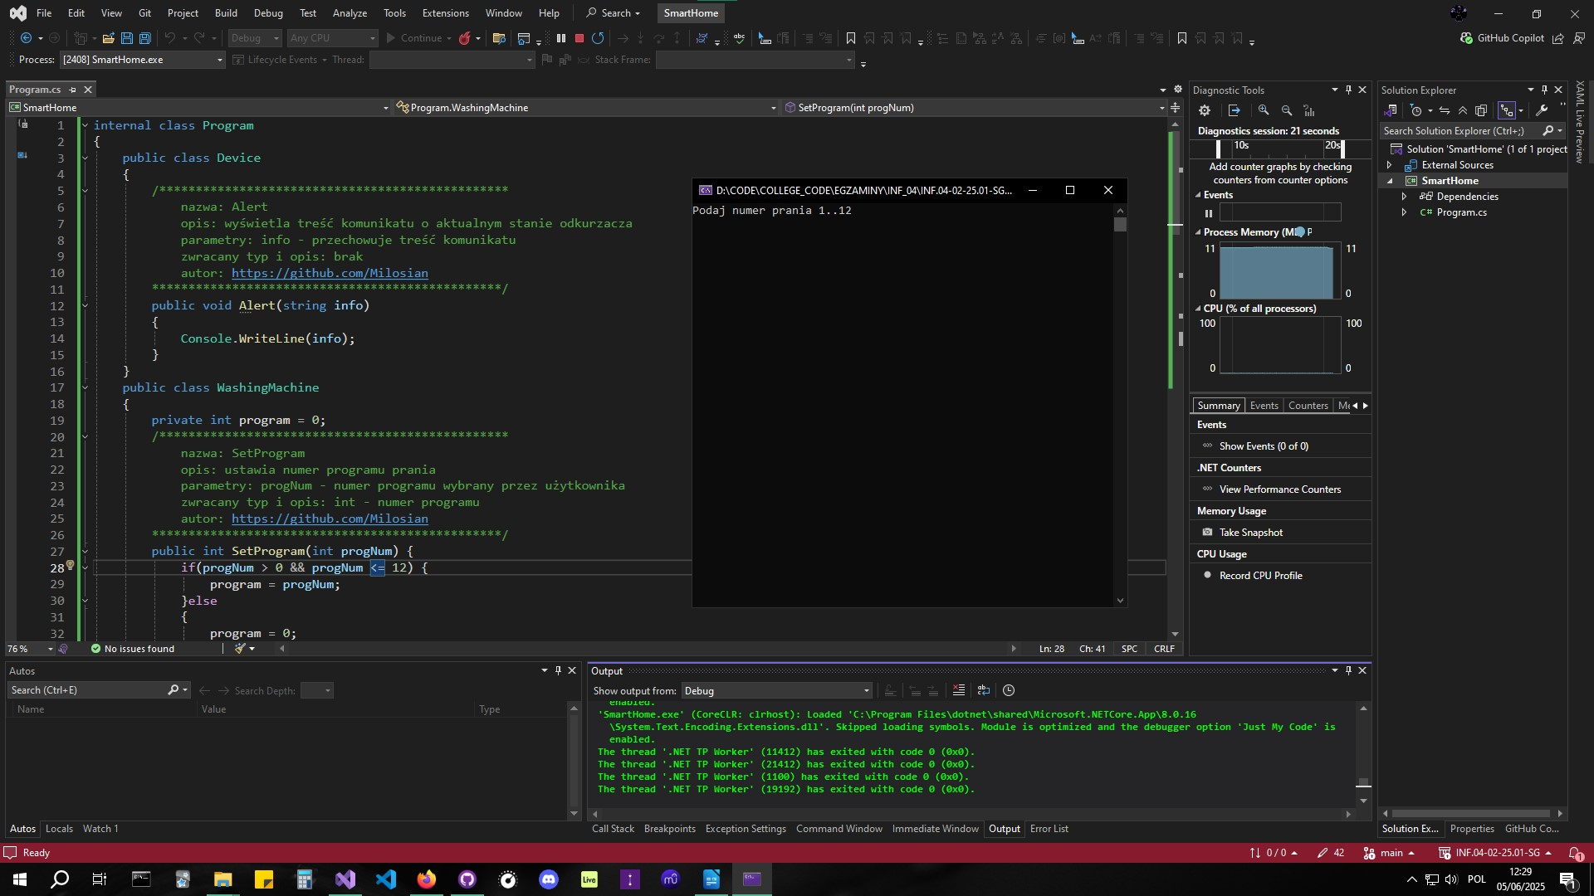
Rys. 1 – po uruchomieniu programu – konsola1.jpg

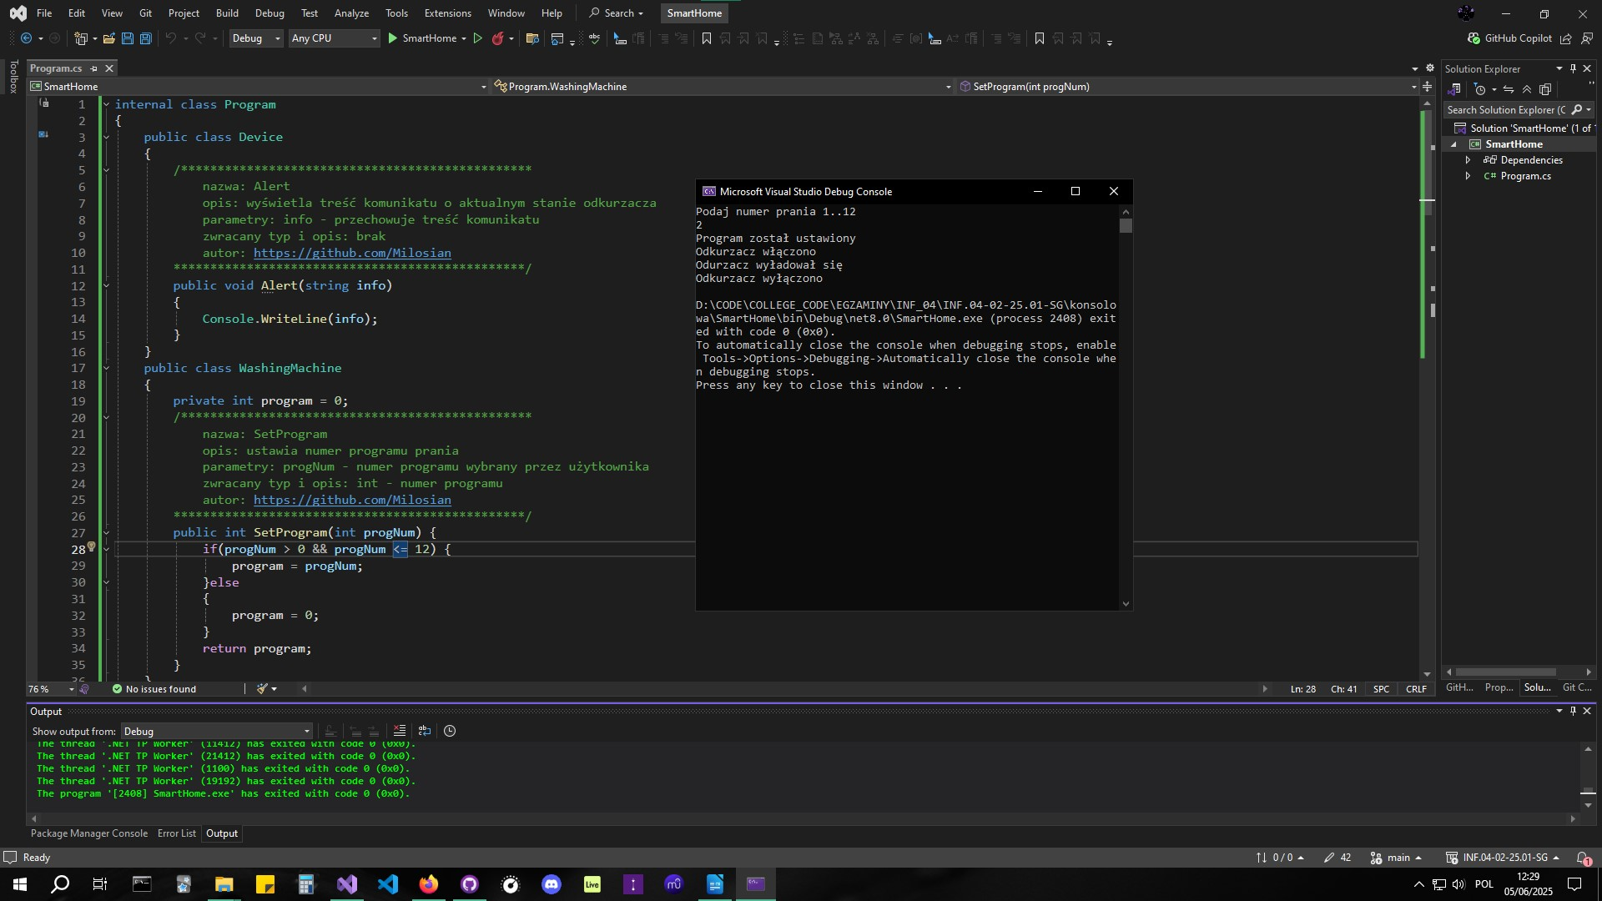
Rys. 2 – po wybraniu programu nr 3 – konsola2.jpg

